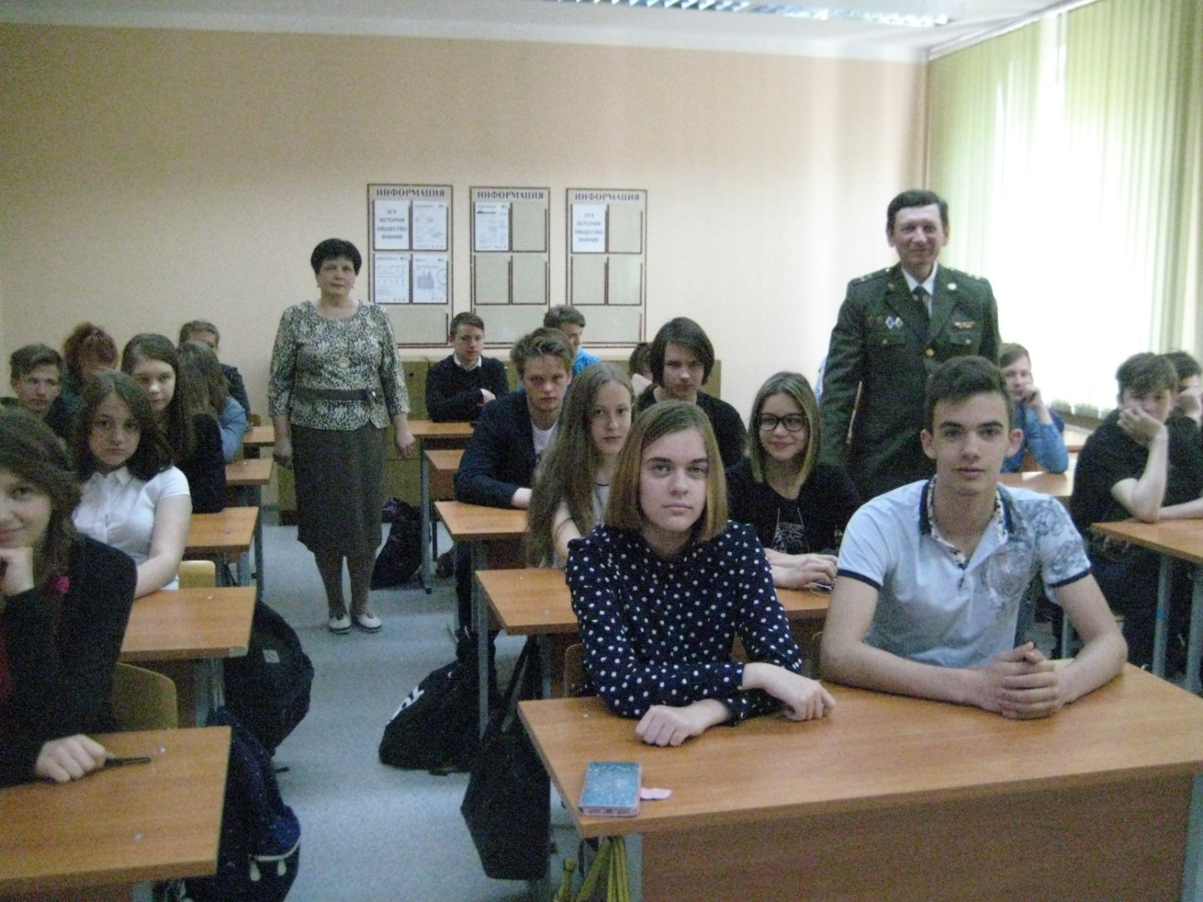
22 мая в рамках работы Клуба избирателей с молодыми избирателями прошла встреча с учениками 8 «а» школы № 4. Перед ребятами выступил председатель Клуба Александр Кириленко. Ребята с интересом выслушали информацию о роли выборов в политической жизни общества, избирательной системе Российской Федерации и, самое главное, роли молодежи, будущих избирателей в избирательном процессе.

Секретарь ТИК Сосновоборского городского округа Погосова И.И.

